项目

1.保证pro文件夹和称放bootstrap.css的css文件夹平级，

和称放3个js文件的js文件夹评级

2.在codyboy主页，下载logo.png

替换header文件夹和footer文件夹中的logo.png

替换之后把img文件夹复制进pro文件夹

3.编写头部header.html 后续使用iframe

4.编写头部footer.html 后续使用iframe

5.编写index.html把header.html和footer.html使用iframe引入

并手写响应式布局，编写不同屏幕下ifram的高度

6.编写index.html中焦点轮播图

7.首页的1L,2L,3L

8.商品列表的页product_list.htmlm头和脚的导入

作业

product_details.html

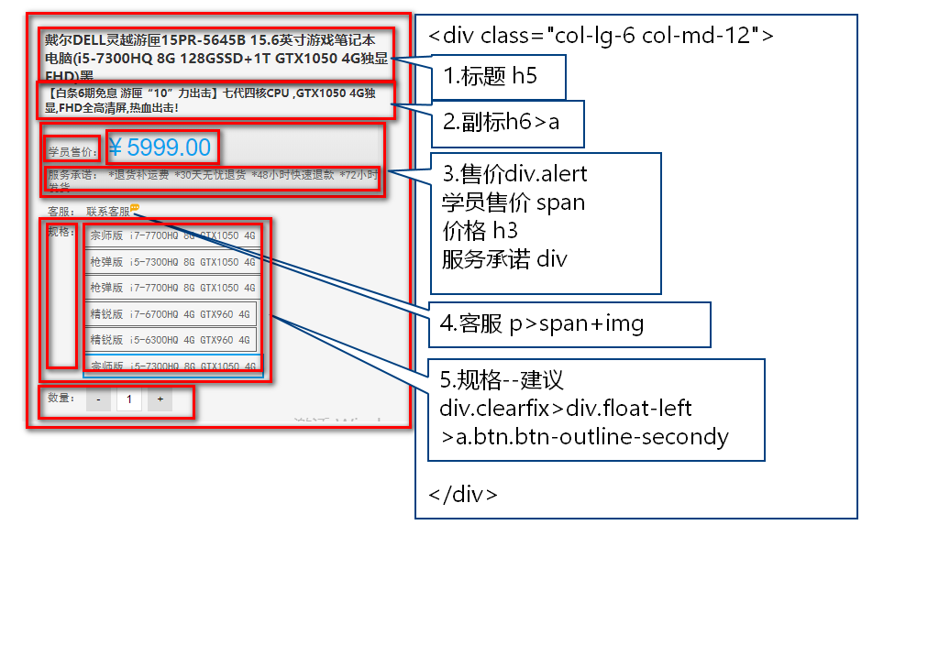

媒体查询，栅格布局，SCSS